Paris le 29 juin 2012

Monsieur LUREL Victorin
Ministre des Outre-Mer
27 rue Oudinot
750007 PARIS

PS/HN/MR 36

Monsieur Le Ministre chargé des Outre-mer,
Cette année scolaire à Mayotte, le Vice-recteur a émis un avis défavorable au renouvellement de séjour de 14 personnels de l’enseignement secondaire à Mayotte affectés sous le régime du décret 96-1027 du 26 novembre 1996.
Pour le SNES il ne fait pas de doute que ces avis défavorables sont clairement sortis du cadrage imposé. Ils s’apparentent davantage à des mesures de rétorsion contre des personnels opposés, dans l’exercice de leur mandat, à la politique éducative à Mayotte menée par l’ancien gouvernement ou à des propos tenus par des représentants de l’Etat à Mayotte voire à des règlements de compte de chefs d’établissements.
Au-delà du cas de ces collègues, nous considérons que le renouvellement de séjour doit s'envisager selon la définition qu'en avait donnée le conseil supérieur de la Fonction Publique de l'état en 1996 : " En pratique, c'est un bloc de quatre années qui constituera la durée ordinaire des séjours outre mer : le renouvellement formel au bout de deux ans permettra de corriger les inaptitudes manifestes au service constatées par l'administration ou par l'agent lui même".
Aucune des collectivités territoriales d’Outre-mer qu’elles soient régies par l’article 73 ou l’article 74 de la Constitution et qui connaissent le principe de la limitation de la durée des séjours des fonctionnaires d’Etat cadrée par les décrets de 1996, ne renouvelle le dit séjour « au mérite ».
Selon nous, les collègues en général ne doivent pas être jugés sur la base de leur dossier mais à l'aune de l'intérêt du service qui commande à Mayotte plus qu’ailleurs de pourvoir les postes. Cette année nous savons que dans l’île, il manquera à la rentrée plus de 200 professeurs du second degré pour le service public d’éducation.
…/…

Enfin dans le nouveau département, il est pour le moins anachronique de déplacer des personnels au bon plaisir de l’administration. Et Le SNES ne saurait cautionner un management abusif basé sur la peur de ne pas être renouvelé.
C’est pour toutes ces raisons que nous faisons appel à vous en tant que détenteur de l’autorité de l’Etat Outre-mer et à Mayotte notamment, pour rappeler le principe énoncé plus haut d’un renouvellement formel du séjour aux responsables de l’éducation nationale sur place et en plus haut lieu. Il apparaît comme une évidence que les éventuels cas de non renouvellement de séjour doivent pouvoir être étudiés au sein d’une instance, à un premier niveau au sein de la CAPL en place aujourd’hui à Mayotte. Ceci en toute adéquation avec la volonté du Président et du gouvernement actuel de réaffirmer le dialogue social, souvent bafoué ces dernières années. Nous nous tenons à votre disposition pour un entretien éventuel à ce sujet.
Comptant sur votre attachement à la continuité du service public outre-mer et dans l’attente d’une réponse, nous vous prions d’agréer l’expression de nos meilleures salutations

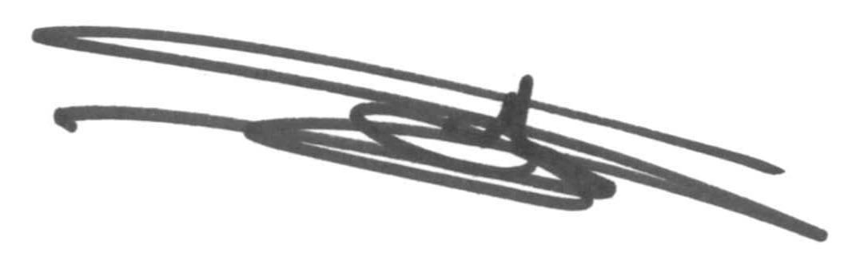  Patrick SOLDAT  Secrétaire national  Responsable du secteur hors de France | 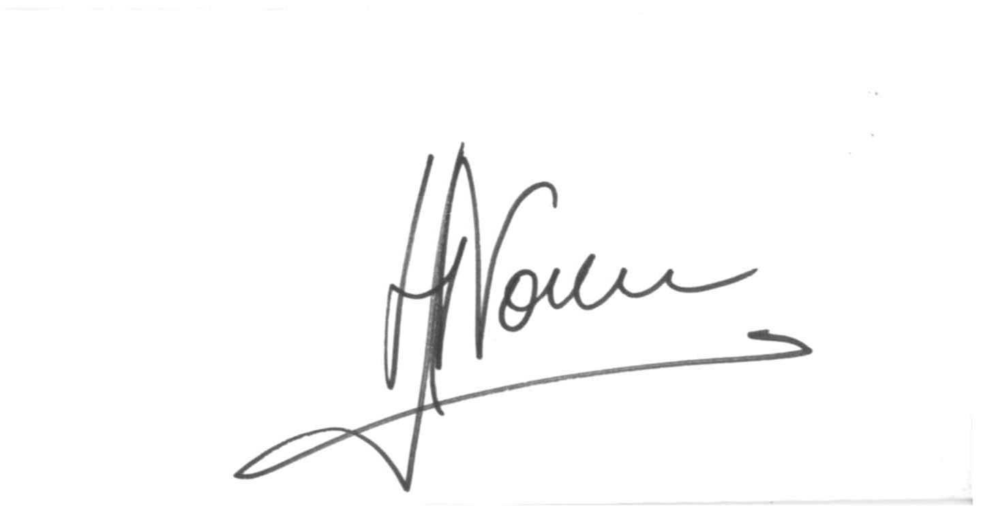  Henri-Jean NOURI  Secteur hors de France  chargé des questions Outre-mer

